ELKIN FABIAN DAZA ETICA CICLO:5

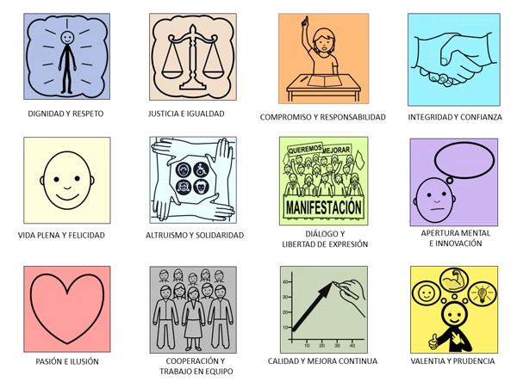Visualiza las siguientes imágenes las cuales representan valores sociales, explica cada uno con un ejemplo de tu diario vivir.

DIGNIDAD Y RESPETO: Yo soy muy respetuoso con las personas con mis familiares mis amigos etc, hace referencia al valor inherente del ser humano por el simple hecho de serlo, en cuanto ser racional, dotado de libertad.​ No se trata de una cualidad otorgada por nadie, sino consustancial al ser humano.​

JUSTICIA E IGUALDA: Para el bien común es fundamental el bien de los individuos. Además, justicia e igualdad son valores relacionales, debido a que podemos afirmar la igualdad siempre respecto a otro. Por tanto, es necesario realizar una comparación.

COMPROMISO Y RESPONSABILIDAD: Una vez que pasa al plano ético (puesta en práctica), se establece la magnitud de dichas acciones y de cómo afrontarlas de la manera más positiva e integral. La persona responsable es aquella que actúa conscientemente siendo él la causa directa o indirecta de un hecho ocurrido.

INTEGRIDAD Y CONFIANZA: La mayoría de los líderes alientan a confiar en ellos. Para lograr los objetivos es necesario participar y cooperar con otros, por lo que generar confianza es clave. Así se genera un buen ambiente para las relaciones y el trabajo en equipo.

VIDA PLENA Y FELICIDAD: Es decir; plenitud, creatividad, todo aquello que llena un vacío. No falta nada y tampoco sobra nada. ... Vivir una vidafeliz es vivir una vidaplena. Es lo contrario de sentirse vacío, que lleva a la angustia y a menudo a la depresión.

DIALOGO Y LIBERTAD DE EXPRESION: Este derecho comprende la libertad de buscar, recibir y difundir informaciones e ideas, ya sea oralmente, por escrito, o a través de las nuevas tecnologías de la información, el cual no puede estar sujeto a censura previa sino a responsabilidades ulteriores expresamente fijadas por la ley.

COOPERACION DE TRABAJO EN EQUIPO: Cooperar implica la orientación para trabajar con otros de forma interdependiente, no de forma separada o compitiendo. Cooperación en equipo supone encontrar a un conjunto de personas con habilidades complementarias comprometido con un propósito común, del que se consideran mutuamente responsables

EVALUACION

Las 20 claves para mi vida solo práctico algunas

1- tratar siempre de ayudar a mis amigos

2- aprender a valorar a las personas

3- tengo buen sentido del humor

4- recuerdo los nombres de las personas

5 y no soy tan buen conversador soy de muy pocas palabras

6- Dios siempre esta presenta en mi vida social.